Домашнее задание для 4 ДОП, от 17.02.24.
Подготовка к итоговому зачëту по "Сольфеджио".
- Билет 4.
Построить D7 с разрешением в тональности в C-dur.
- Калмыков и Фридкин. “Сольфеджио. Одноголосие.” Номер 239.
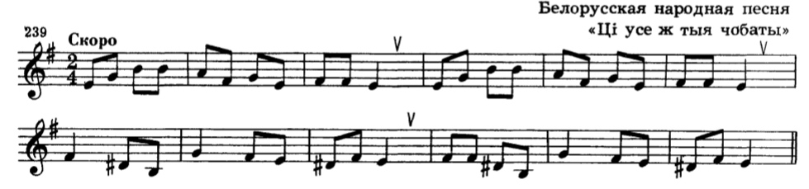
- Читать ноты в ритме с дирижированием;
- Играть мелодию номера и впевать.

